SAN JUAN

1 SINDICATURA

de los LAGOS
a
Alcaldía2018- 2021
. (;ioi'\IIA
;;...---

MINUTA DE TRABAJO DE LA COMISION EDILICIA DE TRANSPARENCIA Y COMITÉ DE TRANSPARENCIA DEL H. AYUNTAMIENTO
CONSTITUCIONAL DE SAN JUAN DE LOS LAGOS, JALISCO .

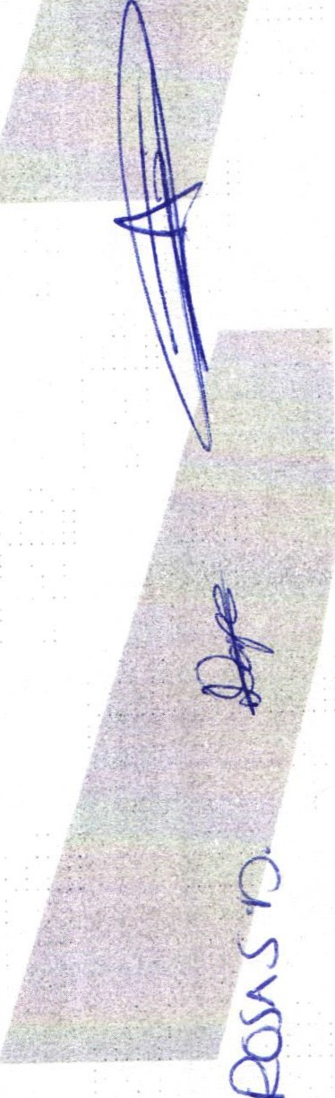. En la ciudad de San Juan de los Lagos, Jalisco. Siendo las 12:00 Doce Horas, con cero minutos del día 06 Seis de Enero de 2020 Dos Mil Veinte, reunidos en la oficina de la Sindicatura Municipal , en la calle Simón Hernández numero 1 (uno), colonia centro de esta ciudad, en mi carácter de Presidente de la Comisión Edilicia de Transparencia, j unto con el Comité de Transparencia , en los términos 49 frac 11 y IV de La Ley de Gobierno y Administración Publica Municipal del Estado de Jalisco donde se les pide, asistir puntualmente y permanecer en las sesiones del Ayuntamiento y en las reuniones de las . Comisiones Edilicias de las que forme parte, e informar al Ayuntamiento y a la sociedad de sus actividades , a través de la forma y mecanismos que establezcan los ordenamientos municipales y , con el objeto de revisar la correspondencia de la presente comisión desar rollándose bajo la siguiente:

OR DEN DEL OlA DESAHOGO

1.- LISTA DE ASISTENCIA Y DECLARATORIA DE QUORUM LEGAL.

En uso de la v oz LA REGIDORA Y SINDICO MUNICIPAL
Lic. Denis Alejandra Plascencia Campos , en su carácter de Presidente de la Comisión Edilicia de TRANSPARENCIA , procedió a pasar lista de asistencia a los miembros de esta comisión, haciéndote constar la asistencia de . los siguientes integrantes de la comisión Edilicia de TRANSPARENCIA

Presidente de la Comisión---------------- - Lic . Denis Alejandra Plascencia Campos. Presidente Municipal y Regidor Invitado------ L.C.I Jesús Ubaldo Medina Briseño. Directora de Transparencia-- --------------- Lic. Alma Rosa Sánchez Delgado. Contralor Municipal------ L.C. P Federico López Padilla.

• 01 (395) 785 00 01
Simón Hernández 1, Centro, 47000
- Sanjuan de los Lagos, Jal.

O Alcaldi aSJL

6J:b 1 SINDICATURA

MIEMBROS DEL CONSEJO TECNICO DE TRANSPARENCIA

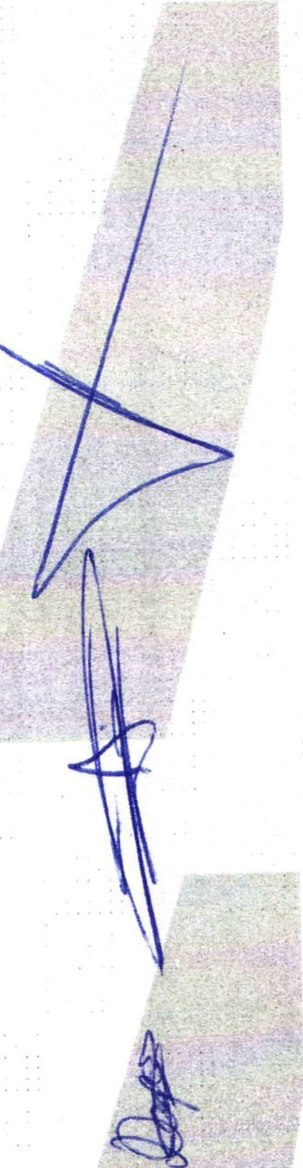Presidente de la Comisión----------------- Lic. Denis Alejandra Plascencia Campos. Presidente Municipal y Regidor Invitado------ L.C.I Jesús Ubaldo Medina Briseño. Directora de Transparencia----------------- Lic. Alma Rosa Sánchez Delgado. Contralor Municipal------ L.C.P Federico López Padilla.

Todos presentes en la com1s1on edilicia y Comité de transparencia, de conformidad en lo establecido en el Reglamento Interior del Municipio de San Juan de los Lagos, Jalisco se declara que existe quorum legal para sesionar .

11.- LECTURA Y APROBACION DEL ORDEN DEL OlA.

En el Desahogo del Segundo Punto de Orden del día, en uso de la voz de la Regidora y Sindico , Lic. Denis Alejandra Plascencia Campos en su carácter de Presidente de la Comisión Edilicia de Transparencia, pone a su consideración para aprobación del orden del día propuesto, por lo que en votación económica se les pregunta a los integrantes de la comisión de transparencia y comité de transparencia , si están de acuerdo con la aprobación del orden del día , sírvanse levantar la mano.

Presidente de la Comisión----------------- Lic. Denis Alejandra Plascencia Campos. Presidente Municipal y Regidor Invitado------ L.C.I Jesús Ubaldo Medina Briseño. DireCtora de Transparencia------------------------- Lic. Alma Rosa Sánchez Delgado. Contralor Municipal ---------------------------------------- L.C.P Federico López Padilla.

MIEMBROS DEL CONSEJO TECNICO DE TRANSPARENCIA

Presidente dela Comisión----------------- Lic. DenisAiejandra Plascencia Campos . Presidente Municipal y Regidor Invitado------ L.C.I Jesús Ubaldo Medina Briseño. Directora de Transparencia------------------------- Lic. Alma Rosa Sánchez Delgado. Contralor Municipal---------------------------------------- L.C.P Federico López Padilla.

• 01 (395) 785 00 01
Simón Hernández 1, Centro, 47000
- Sanjuan de los Lagos, Jal.

O AlcaldiaSjl

SE APRUEBA: por unanimidad de los presentes. 111.- REVISION DE CORRESPONDENCIA
6j:o 1 SINDICATURA

En el desahogo del Tercer Punto del Orden del Día. En uso de la voz de la Regidora y Sindico Lic. Denis Alejandra Plascencia Campos , pregunta a los integrantes de la comisión Edilicia de Transparencia y Consejo de Transparencia si hay correspondencia por revisar , en virtud de que la respuesta es negativa, que no se ha recibido correspondencia que informar , por lo tanto se da por desahogado este punto del orden del día.

IV.- ASUNTOS VARIOS.

En uso de la voz de la Regidora y Sindico Lic. Denis Alejandra Plascencia Campos , en su carácter de Presidente de la comisión Edilicia de Transparencia , pregunta a los ediles o directores presentes si existe algún tema que tratar dentro de asuntos generales.

En uso de la voz de la Lic. Alma Rosa Sánchez Delgado, Directora de la Unidad de Transparencia y Secretaria del Comité de Transparencia da a conocer el INFORME DEL ESTADO QUE GUARDA LA TRANSPARENCIA DEL H. AYUNTAMIENTO DE SAN JUAN DE LOS LAGOS, JALISCO.

1. Estado que guarda la Dirección de Transparencia del Ayuntamiento.

• 01 (395) 785 00 01
•:• Solicita Capacitación Para el personal con el que se cuenta en dicha Dirección para estar actualizados en cuanto a la alimentación de la página de transparencia, y para clasificar adecuadamente la información aportada por cada una de las áreas de la administración.
•:• De igual manera se hace mención de la necesidad de personal
para talárea , puesto que solo laboran -de manera permanente
dos secretarias , y una divide sus labores entre la Dirección de Transparencia y Otras Actividades que se le encomiendan.
•!• Se ha realizado y continua haci.éndose una revisiÓn exhaustiva de la página de Transparencia de la Alcaldía , con la finalidad
de substanciar la pagina y proveerla de la mayor información
posible para de esta manera disminuir las solicitudes de transpare ncia que se reciben en la Dirección, y en caso de ser

Simón Hernández 1, Centro, 47000
- Sanjuan de los Lagos,jal.

O A lcaldiaSJL

de/osLAGOS
1SANJUAN
a•,,
(t J Alcald ía 2018 - 2021
cio/'1.
'.11' ';_,.¡--
Ól0 1 SINDICATURA

recibidas poder contestarlas de manera automática a través del link donde se encuentre la información.

•:• se exhorta a la Directora de Transparencia Municipal a mostrarse firme al momento de solicitar la información hacia quien esté dirigida la petición y de igual manera exigir que se cumpla con dichas solicitudes en tiempo y forma, esto para evitar que la Dirección se vea presionada a enviar la información casi en el límite de tiempo para responder al solicitante.
•:• Solicitar a través de una invitación a TODAS las áreas del Ayuntamiento, incluidos MUNICIPES y demás personal Administrativo a proporcionar la información solicitada por la Dirección de Transparencia en tiempo y forma, puesto que de lo contrario se harán acreedores a una queja, puesto que no entregan la información solicitada.

V.- CLAUSURA DE LA SESIÓN.

No existiendo ningún tema a tratar, se da por clausurada la reunión de trabajo siendo las 13:00 Trece horas del día 06 seis de Enero de 2020 Dos Mil Veinte, con fundamento en lo dispuesto por los artículos 29 y 31 de la Ley de Gobierno y la Administración Pública Municipal del estado de Jalisco. Firmando en ella quienes intervinieron , quisieron y supieron hacerlo, por y ante el presidente esta comisión .

Se agradece la participación de los presentes.

A T E N T A M E N T E.

SAN JUAN DE LOS LAGOS, JALISCO . 06 SEIS DE ENERO DE 2020 DOS MIL VEINTE .

LIC, DENIS ALEJANDRA NCIA CAMPOS .

REGIDOR Y SINDICO MUNICIPAL Y

PRESIDENTE DE LA COMISIÓN EDILICIA DE TRANSPARENCIA .

• 01 (395) 785 00 01
Simón Hernández 1, Centro, 47000
- Sanjuan de los Lagos, jal.
O
- www.sanjuandeloslagos.gob .mx Alca ldiaSJL

SAN JUAN
a•,,
de tos LAGOS
J Alcaldía 2018- 2021
C;i,....-/'1.
ÓlO 1 SINDICATURA

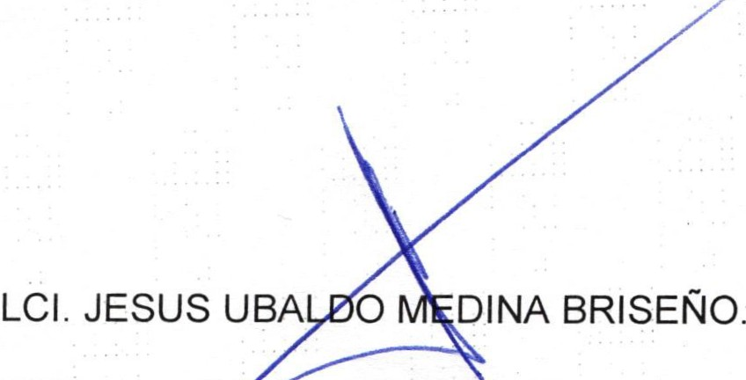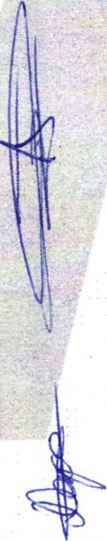PRESIDENTE MUNIC Y PRESIDENTE DEL COMITÉ DE RANSPARENCIA

0l)l\ f2-oSA S ·O­
LIC. ALMA ROSA SANCHEZ DELGADO

DIRECTORA DE LA UNIDAD DE TRANSPARENCIA Y SECRETARIO DEL COMITÉ.
L.C.P. F
CONTRALOR MUNICIPAL DEL H. AYUNTAMIENTO DE SAN JUAN DE LOS
LAGOS, JAL.

• 01 (395) 785 00 01
Simón Hernández 1, Centro,47000
  - sanjuan de los Lagos. Jal.
  - www .sanjuandeloslagos.gob.mx

O AlcaldiaSJ L

